О принятии муниципального правового акта «Положение о создании и использовании, в том числе на платной основе, парковок (парковочных мест), расположенных на автомобильных дорогах общего пользования местного значения Сергиево-Посадского городского округа Московской области»

В соответствии с Федеральными законами от 06.10.2003 № 131-ФЗ «Об общих принципах организации местного самоуправления в Российской Федерации», от 08.11.2007 № 257-ФЗ «Об автомобильных дорогах и дорожной деятельности в Российской Федерации и о внесении изменений в отдельные законодательные акты Российской Федерации», от 29.12.2017 № 443-ФЗ «Об организации дорожного движения в Российской Федерации и о внесении изменений в отдельные законодательные акты Российской Федерации», от 10.12.1995 № 196-ФЗ «О безопасности дорожного движения», от 24.11.1995 № 181-ФЗ «О социальной защите инвалидов в Российской Федерации», Законами Московской области от 30.12.2014 № 191/2014-ОЗ «О регулировании дополнительных вопросов в сфере благоустройства в Московской области», от 13.06.2019 № 109/2019-ОЗ «Об организации дорожного движения в Московской области и о внесении изменения в Закон Московской области «О временных ограничениях или прекращении движения транспортных средств по автомобильным дорогам на территории Московской области», Правилами благоустройства территории Сергиево-Посадского городского округа Московской области, утверждёнными решением Совета депутатов Сергиево-Посадского городского округа от 10.11.2020 №27/01-МЗ, на основании Постановления Правительства Московской области от 24.09.2024 №1040-ПП «О порядке создания и использования, в том числе на платной основе, парковок (парковочных мест), расположенных на автомобильных дорогах общего пользования регионального или межмуниципального значения Московской области, и некоторых вопросах создания и использования парковочного пространства на территории Московской области», Устава муниципального образования «Сергиево-Посадский городской округ Московской области»,

Совет депутатов Сергиево-Посадского городского округа решил:

1. Принять муниципальный нормативно-правовой акт «Положение о создании и использовании, в том числе на платной основе, парковок (парковочных мест),

расположенных на автомобильных дорогах общего пользования местного значения Сергиево-Посадского городского округа Московской области» (прилагается).

2. Направить муниципальный нормативно-правовой акт «Положение о создании и использовании, в том числе на платной основе, парковок (парковочных мест), расположенных на автомобильных дорогах общего пользования местного значения Сергиево-Посадского городского округа Московской области» главе Сергиево-Посадского городского округа Ерохановой О.В. для подписания и обнародования.

3. Утвердить места размещения парковок с взиманием платы в соответствии с приложением к настоящему Решению.

4. Настоящее решение вступает в силу после его официального опубликования.

Председатель Совета депутатов

Сергиево-Посадского городского округа Р.Г. Тихомирова

Копия верна, подлинный документ находится в администрации Сергиево-Посадского городского округа

Начальник управления по обеспечению

деятельности Совета депутатов Ю.С. Щеголятова

Приложение к Решению Совета депутатов

Сергиево-Посадского городского округа

Московской области

от 14.03.2025 № 2-13/02-МЗ

Местоположение парковки – г. Сергиев Посад, ул. 1-й Ударной Армии

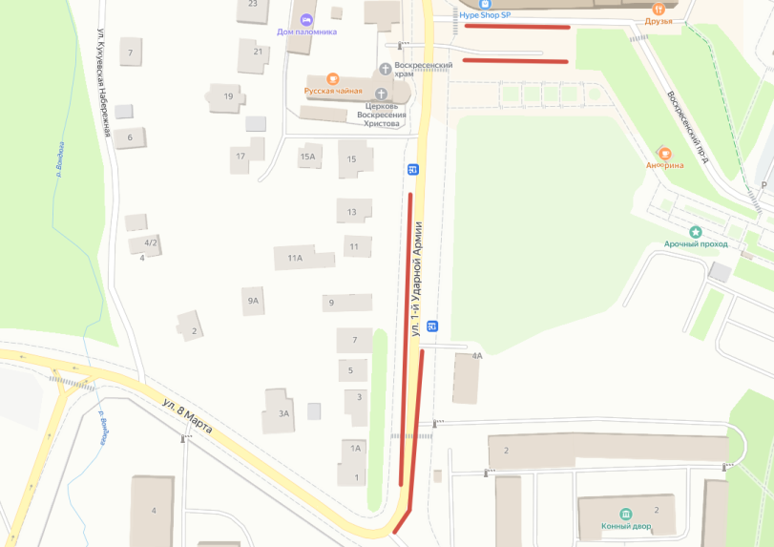

Местоположение парковки – г. Сергиев Посад, ул. Вознесенская

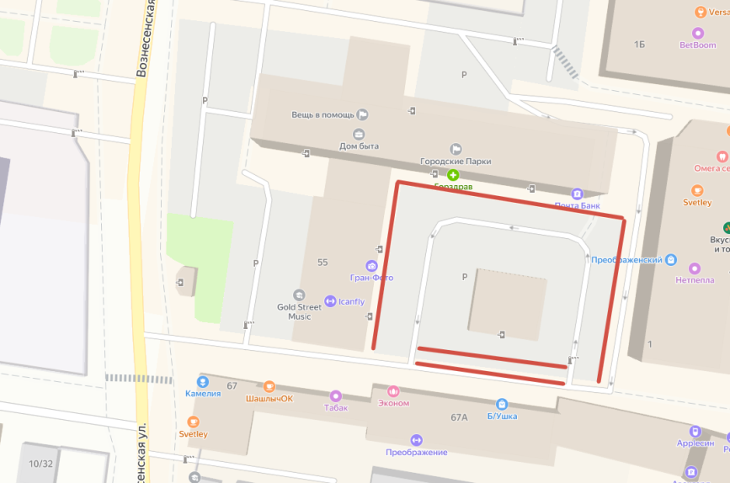

Местоположение парковки – г. Сергиев Посад, ул. 1-я Рыбная

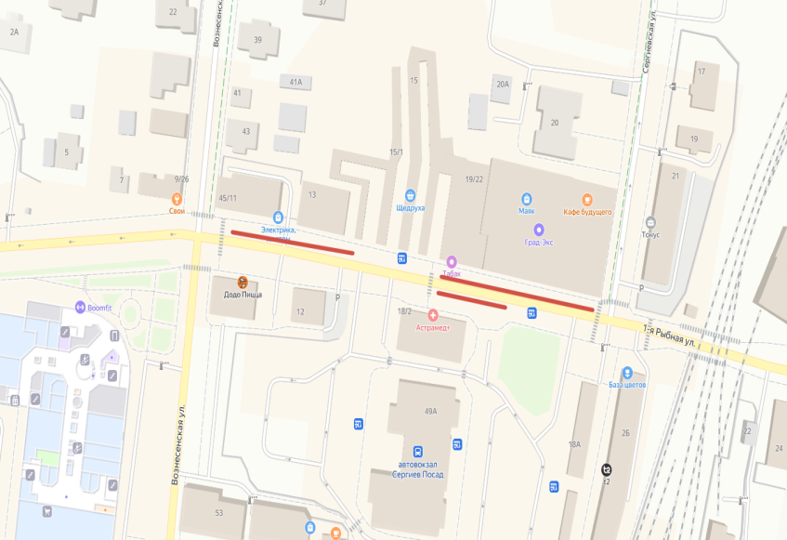

Местоположение парковки – г. Сергиев Посад, Овражный переулок

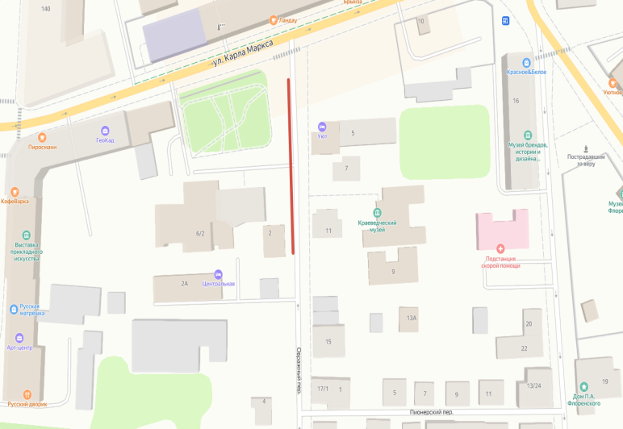

Местоположение парковки – г. Сергиев Посад, ул. Митькина

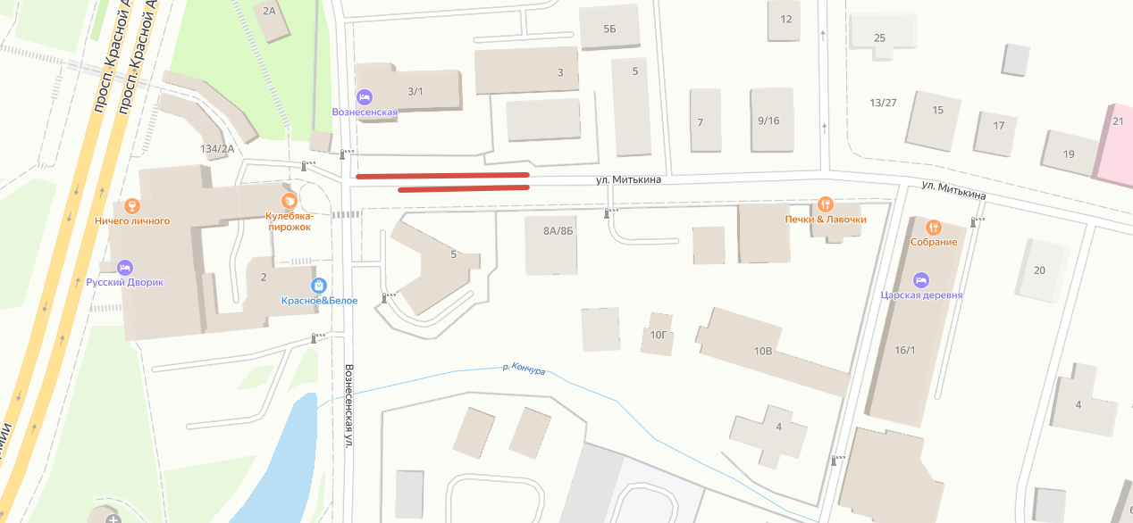

Местоположение парковки – г. Сергиев Посад, ул. Кооперативная

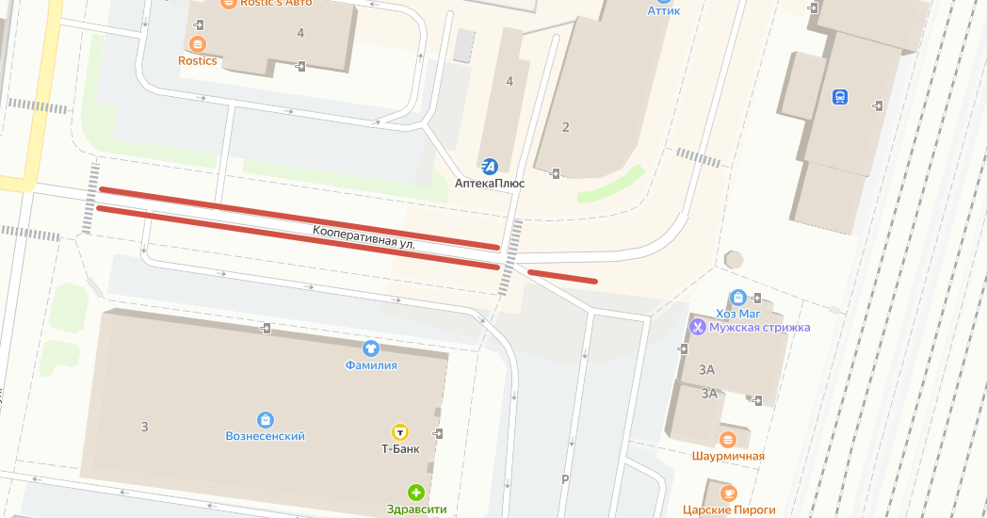



**МУНИЦИПАЛЬНЫЙ НОРМАТИВНЫЙ ПРАВОВОЙ АКТ**

**______**14.03.2025**______ № _____**17/2025-МЗ**__________**

**ПОЛОЖЕНИЕ**

**о создании и использовании, в том числе на платной основе, парковок (парковочных мест), расположенных на автомобильных дорогах общего пользования местного значения Сергиево-Посадского городского округа Московской области**

1. **Общие положения**

1.1. Положение о создании и использовании, в том числе на платной основе, парковок (парковочных мест), расположенных на автомобильных дорогах общего пользования местного значения Сергиево-Посадского городского округа Московской области (далее-Положение), устанавливает процедуру принятия решения о создании и использовании парковок (парковочных мест), в том числе на платной основе, расположенных на автомобильных дорогах общего пользования местного значения Сергиево-Посадского городского округа Московской области, а также основания приостановления и прекращения их использования.

1.2. Установить, что администрация Сергиево-Посадского городского округа (далее – администрация городского округа):

- выполняет функции владельца парковок (парковочных мест), расположенных на автомобильных дорогах общего пользования местного значения Сергиево-Посадского городского округа Московской области, в том числе с привлечением подведомственных организаций;

- утверждает правила пользования парковками (парковочными местами), расположенными на автомобильных дорогах общего пользования местного значения Сергиево-Посадского городского округа Московской области;

- утверждает порядок формирования и ведения реестра транспортных средств, принадлежащих отдельным категориям граждан, которые имеют право пользования платными парковками (парковочными местами) на территории Сергиево-Посадского городского округа Московской области на бесплатной или льготной основе в соответствии с законодательством Московской области, и пользователям, которые оформили резидентские парковочные разрешения или абонементы на парковках (парковочных местах), расположенных на автомобильных дорогах общего пользования местного значения Сергиево-Посадского городского округа Московской области;

- обеспечивает утверждение проектов организации дорожного движения в границах Сергиево-Посадского городского округа, в соответствии с приказом Министерства транспорта Российской Федерации от 30.07.2020 №274 «Об утверждении правил подготовки документации по организации дорожного движения».

1.3. Для целей настоящего Положения используются следующие понятия и термины:

- автомобильные дороги - автомобильные дороги общего пользования местного значения на территории Сергиево-Посадского городского округа Московской области;

типы транспортных средств - категории транспортных средств, установленные в соответствии со статьей 25 Федерального закона от 10.12.1995 № 196-ФЗ «О безопасности дорожного движения»:

тип 1 - транспортные средства категорий «А» и «М»;

тип 2 - транспортные средства категории «В»;

тип 3 - транспортные средства иных категорий;

- парковочное место - элемент благоустройства автомобильной дороги, представляющий собой специально обозначенное и при необходимости обустроенное и оборудованное место, являющееся, в том числе, частью автомобильной дороги и (или) примыкающее к проезжей части и (или) тротуару, обочине, эстакаде или мосту либо являющееся частью подэстакадных или подмостовых пространств, площадей и иных объектов улично-дорожной сети и предназначенное для организованной стоянки одного транспортного средства на платной основе или без взимания платы;

- парковка - парковка общего пользования - представляет собой совокупность парковочных мест с общим режимом использования и условиями оплаты (в случае ее использования на платной основе (платная парковка);

- парковочная зона - область платной парковки, дифференцируемая в зависимости от места расположения платной парковки: административная, специальная и жилая зоны на автомобильных дорогах;

- административная зона - парковочная зона, расположенная на части территории, занятой нежилыми зданиями, сооружениями;

- специальная зона - парковочная зона, расположенная в непосредственной близости от станций железнодорожного транспорта, в целях организации парковок перехватывающего типа и стимулирования использования транспорта общего пользования для разгрузки дорожной сети на автомобильных дорогах;

- жилая зона - парковочная зона, расположенная на части территории населенного пункта, занятого жилыми зданиями, спортивными сооружениями, зелеными насаждениями и местами кратковременного отдыха населения либо предназначенного для их размещения в будущем.

Иные понятия и термины, используемые в настоящем Положении, применяются в значениях, определенных в Федеральном законе от 08.11.2007 № 257-ФЗ «Об автомобильных дорогах и о дорожной деятельности в Российской Федерации и о внесении изменений в некоторые законодательные акты Российской Федерации», Федеральном законе от 29.12.2017 № 443-ФЗ «Об организации дорожного движения в Российской Федерации и о внесении изменений в отдельные законодательные акты Российской Федерации» и Федеральном законе от 10.12.1995 № 196-ФЗ «О безопасности дорожного движения», а также в Постановлении Правительства Московской области от 24.09.2024 №1040-ПП «О порядке создания и использования, в том числе на платной основе, парковок (парковочных мест), расположенных на автомобильных дорогах общего пользования регионального или межмуниципального значения московской области, и некоторых вопросах создания и использования парковочного пространства на территории Московской области».

1. **Порядок принятия решения о создании и использовании парковок, а также основания приостановления и прекращения их использования**

2.1. Парковки создаются для организованной стоянки (размещения) транспортных средств различных типов (типы 1, 2 или 3) с взиманием или без взимания платы в целях повышения безопасности дорожного движения и увеличения пропускной способности дорог.

Места размещения парковок с взиманием платы утверждаются решением Совета депутатов Сергиево-Посадского городского округа.

2.2. Постановление принимается администрацией городского округа в случаях:

1) создания и использования парковок (парковочных мест) без взимания платы, приостановления или прекращения такого использования;

2) создания и использования парковок (парковочных мест) на платной основе, приостановления или прекращения такого использования в соответствии с утвержденными решением Совета депутатов Сергиево-Посадского городского округа местами;

3) прекращения использования парковок (парковочных мест) на платной основе и начала использования парковок (парковочных мест) без взимания платы;

4) прекращения использования парковок (парковочных мест) без взимания платы и начала использования парковок (парковочных мест) на платной основе в соответствии с местами размещения утвержденными решением Совета депутатов Сергиево-Посадского городского округа.

При принятии решения в форме постановления администрации городского округа о создании и использовании в том числе, на платной основе, парковок (парковочных мест), расположенных на автомобильных дорогах общего пользования местного значения Сергиево-Посадского городского округа Московской области (далее-постановление) учитывается обеспеченность парковочными местами территорий в соответствии с требованиями нормативов градостроительного проектирования, требованиями правил благоустройства территорий Сергиево-Посадского городского округа Московской области.

2.3. Постановление администрации городского округа должно содержать следующую информацию:

1) местоположение парковки (парковочных мест);

2) мероприятия по обустройству парковки (парковочных мест);

3) режим работы парковки (парковочных мест);

4) дата начала и (или) прекращения использования парковки (парковочных мест) или период, на который приостанавливается использование парковки (парковочных мест);

5) тип парковочной зоны (административная и специальная) (при принятии решения о создании и (или) использовании парковки (парковочных мест) на платной основе);

6) размер платы за пользование платной парковкой (при принятии решения о создании и (или) использовании парковки (парковочных мест) на платной основе);

7) период времени, когда платные парковки используются бесплатно, за исключением случаев, установленных законодательством Российской Федерации и законодательством Московской области.

2.4. На каждой парковке, в том числе на платной, выделяется не менее 10% парковочных мест (но не менее одного места) для бесплатной парковки транспортных средств, управляемых инвалидами I, II групп, а также инвалидами III группы в порядке, определенном постановлением Правительства Российской Федерации от 10.02.2020 № 115 «О порядке распространения на граждан из числа инвалидов III группы норм части девятой статьи 15 Федерального закона «О социальной защите инвалидов в Российской Федерации», и транспортных средств, перевозящих таких инвалидов и (или) детей-инвалидов.

Платные парковки, расположенные на автомобильных дорогах общего пользования местного значения Сергиево-Посадского городского округа Московской области, используются бесплатно с 00 часов 00 минут до 24 часов 00 минут:

по нерабочим праздничным дням, установленным Трудовым кодексом Российской Федерации, дням, на которые перенесены выходные дни в соответствии с Трудовым кодексом Российской Федерации, иным федеральным законом или нормативным правовым актом Правительства Российской Федерации и по воскресеньям;

в случае остановки транспортного средства на период не более 10 минут.

Размещение транспортных средств на платных парковках для транспортных средств многодетных семей производится бесплатно в порядке, установленном законом Московской области от 13.06.2019 № 109/2019-ОЗ «Об организации дорожного движения в Московской области и о внесении изменения в закон Московской области «О временных ограничении или прекращении движения транспортных средств по автомобильным дорогам на территории Московской области».

2.5. Основания для приостановления использования парковок:

1) производство работ по ремонту автомобильной дороги в месте нахождения парковки;

2) введение временных ограничений движения транспортных средств по автомобильной дороге в месте нахождения парковки в установленном законодательством Российской Федерации и Московской области порядке.

На период приостановления использования платных парковок размещение транспортных средств на парковочных местах платных парковок, в том числе без взимания платы, запрещается.

2.6. Основания для прекращения использования парковок:

1) производство работ по капитальному ремонту автомобильной дороги в месте нахождения парковки;

2) реконструкция автомобильной дороги в месте нахождения парковки;

3) изменение или прекращение действия комплексной схемы организации дорожного движения на автомобильной дороге в месте нахождения парковки;

4) изменение или прекращение действия проекта организации дорожного движения на автомобильной дороге в месте нахождения парковки;

5) прекращение движения транспортных средств по автомобильной дороге в месте нахождения парковки в установленном законодательством порядке;

6) перевод парковок без взимания платы в платную парковку;

7) перевод платной парковки в парковку без взимания платы.

2.7. Администрация городского округа обеспечивает информирование населения о создании, использовании, приостановлении использования и (или) прекращении использования парковок посредством размещения в периодическом печатном издании газете "Вперёд" и информационно-телекоммуникационной сети «Интернет» по адресу: sergiev-reg.ru не позднее чем за 30 (тридцать) календарных дней до создания и (или) начала использования, прекращения использования парковок, начала приостановления использования парковок представляя следующую информацию:

1) обоснование необходимости создания, приостановления или прекращения использования парковки;

2) дата начала использования, период приостановления или дата прекращения использования парковки;

3) наименование парковочной зоны присвоенной платной парковке (административная или специальная);

4) размер и порядок оплаты за пользование парковочным местом платной парковки;

5) правила пользования парковкой.

**III. Порядок обустройства и обеспечение функционирования парковок**

3.1. Обустройство парковок на автомобильных дорогах не должно создавать помех в дорожном движении, снижать его безопасность, противоречить требованиям Правил дорожного движения, утверждённых постановлением Совета Министров – Правительства Российской Федерации от 23.10.1993 № 1090.

Обустройство парковок и организация их функционирования осуществляется в соответствии с требованиями, установленными федеральными законами и законами Московской области в сферах организации дорожного движения и благоустройства.

3.2. Обустройство и обеспечение функционирования парковок (парковочных мест), установка (демонтаж) и содержание технических средств, необходимых для контроля оплаты парковочных мест платной парковки пользователями парковки, обеспечивается администрацией городского округа Московской области, в том числе с привлечением подведомственных учреждений.

3.3. Основными мероприятиями по обустройству парковок являются:

1) обустройство автомобильной дороги (при необходимости);

2) нанесение дорожной разметки и установка дорожных знаков;

3) установка информационных знаков (табличек, щитов);

4) установка специальных технических средств, имеющих функции фото- и киносъемки, видеозаписи, или средства фото- и киносъемки, видеозаписи (при необходимости).

3.4. Информационные щиты размещаются в местах нахождения платной парковки.

- Сведения на информационных щитах размещаются на русском языке и включают в себя:

номер парковки;

- QR-код со ссылкой на правила пользования платной парковкой;

- информация о плате за пользование парковочным местом платной парковкой (размер и порядок оплаты);

- адрес и номер бесплатного телефона, по которому осуществляется прием претензий пользователей парковкой;

- адрес и номер телефона ближайших подразделений Государственной инспекции безопасности дорожного движения.

3.5. Установка ограждений и иных конструкций, препятствующих использованию парковок, не допускается.

Глава Сергиево-Посадского городского округа О.В. Ероханова

Принят

Решением Совета депутатов

Сергиево-Посадского городского округа Московской области

от  14.03.2025 № 2-13/02-МЗ

Разослано:

В дело – 1 экз.;

Прокуратура – 1 экз.;

Регистр – 1 экз.,

Управление транспорта, связи и дорожной деятельности – 1 экз.,

Отдел пресс-службы – 1 экз.,

Правовое управление – 1 экз.

Решение подготовлено «27» февраля 2025г.

Заместитель начальника управления по обеспечению деятельности Совета депутатов -начальник юридического отдела

___________________________И.Н. Сазонова